# 3話タイトル：恋愛経験が少ない男でも強みを活かして月に10人以上の女性とデートできる出会い戦略

## 【興味付け】

こんにちは、けいじです。

前回の動画では、センスがなくてもたったの1週間で本命女性から好かれる外見になる方法をお伝えしました。

でも、いくら外見が良くなっても、出会いがなければ彼女はおろかデートすらできないですよね？

ということで、今回は、その出会いを作る方法をお伝えしていきます。

この動画を見ることで、あなたが出会いゼロの状態からどうすれば月に10人の女性とデートできるのか？その方法がわかるようになります。

「月に10人」と聞いてあなたはどう思いますか？

多いなと感じた人がほとんどだと思います。

でも、はっきり言って、月に10人くらい余裕で出会えてないと、理想の女性と付き合うことって難しいと僕は思ってます。

あとの動画でも話しますが、恋愛って結局確率論なんですよ。

たまたま1人の運命の女性と出会って、スムーズに付き合えることなんてあり得ないんです。

何人もの女性と出会ってその中で確率論で、惹かれ合う女性が出てくるんです。

だから、最初は出会いの母数が大事。

### マッチングアプリをやっても出会えない真の理由

でも、個別相談をしていると、出会いを増やせてない人ってめちゃくちゃ多いんですよね。

例えば、

* マッチングアプリをやってるけどデートに繋がらない
* デートはできるけど理想の女性と出会えない

こういった人が結構多いです。

もしかしたら、あなたもそんな状態になってませんか？

今は昔に比べてマッチングアプリも充実しているのに、なぜ出会えてない人が多いのか？

それは、残念ながら、マッチングアプリの難易度が高くなっているからです。

マッチングアプリができたばかりの頃、つまりみんながまだマッチングアプリで出会うなんて恥ずかしいと思っていた頃。

この頃はもうマッチングアプリをやるだけで出会いまくれる時代でした。

でも、今は、あまりにもマッチングアプリが普及してしまい、逆にマッチングアプリをやってない人のほうが珍しい時代になりました。

★例えば、こちらはマッチングアプリタップルの利用者数のデータですが、右肩上がりになってます。

他のマッチングアプリのグラフも同じように右肩上がりのところがほとんどです。

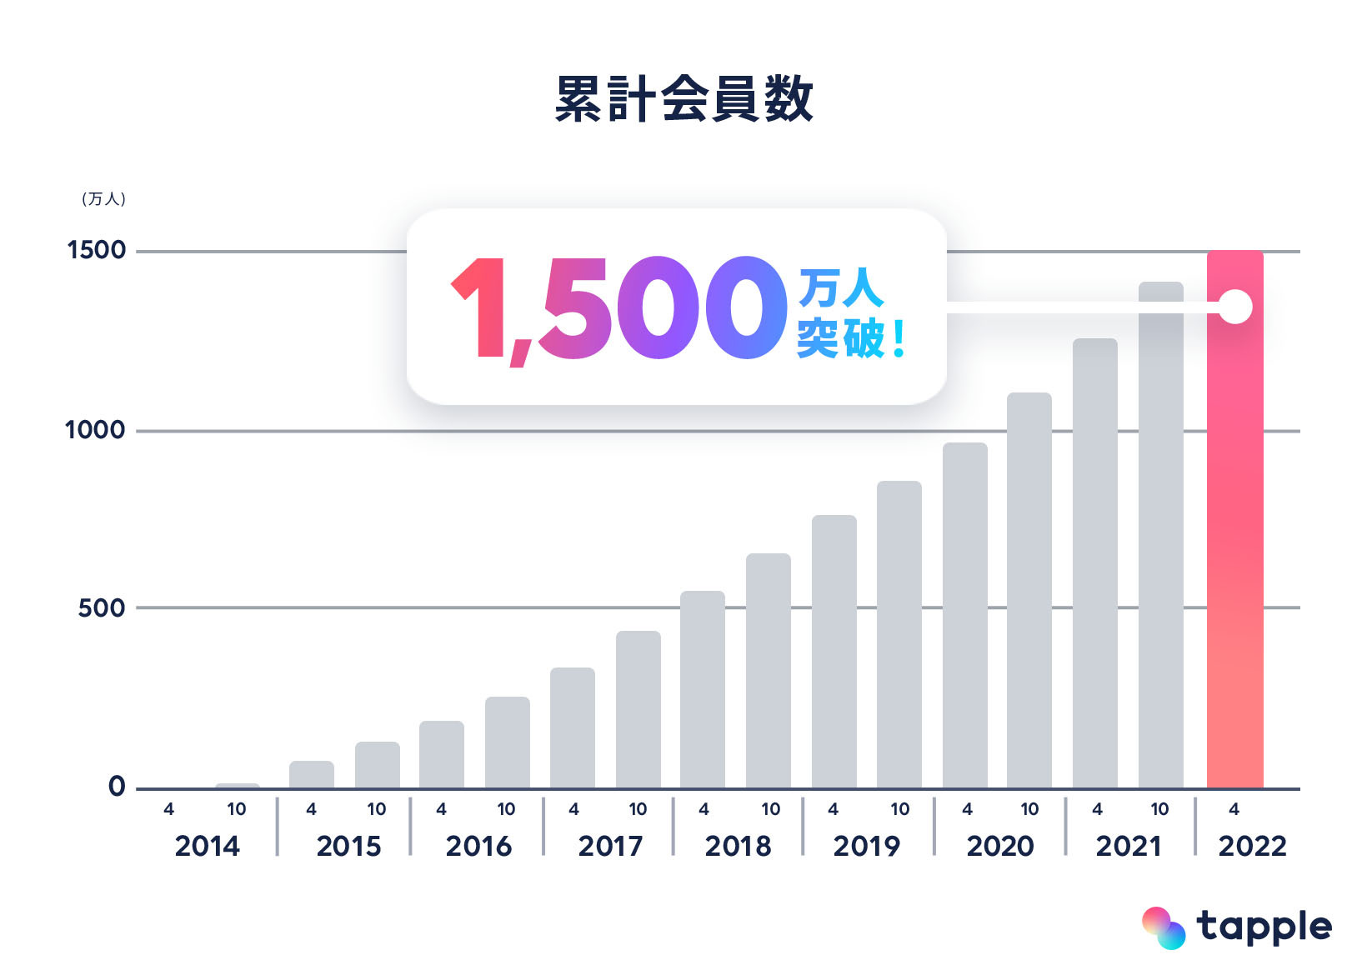

こうやって、マッチングアプリの利用者が増えるとどうなるか？

そう。強いライバルが増えてきてしまったんですよね。

ナンパや合コンなどリアルで出会いを作っていた、チャラ男やイケメンがやるようになってしまい、そういった強者と比較されるようになってしまったわけです。

それによって、出会うまでの難易度が一気に高くなってしまいました。

にもかかわらず、マッチングアプリを頑張れば出会えるようになると勘違いしている人があまりにも多いんですよね。

もうただマッチングアプリをやれば出会える時代は終わってしまったんです。

でも、これからお伝えすることをしっかりと実践すればあなたはその中から抜きん出た存在になり、女性を独り占めできるようになります。

### コンサル生がガンガン出会えている方法

実際に、マッチングアプリの難易度が上がったこの時代で、**僕のコンサル生はマッチングアプリを使って好みの女性とガンガン出会うことができてます。**

それはなぜか？

**出会いの戦略**があるからです。

戦略というと難しく聞こえるかもしれませんが、簡単に説明するので安心してください。

例えば、あなたが、“誠実で聞き上手”なタイプだったとしましょう。

でも、明るくてテンション高めで、ノリが良くて…  
そんな「瞬発力のあるキャラ」が求められる場所に行ったらどうなるか？

いくらあなたに魅力があっても――  
 評価される前に、埋もれてしまうんです。

これって、例えるなら…野球がうまい人がサッカーをやってるようなもの。

つまり、**持っている強みが活かせない場所で戦ってしまっている**んです。

では、どうすればあなたの強みを活かせる場所で出会いを作ることができるのか？

僕は会社員時代は、マーケティングの仕事をしていたのですが、マーケティングからヒントを得ました。

マーケティングでよく使われる戦略のテンプレートとして、**「3C分析」**というもののがあります。

★3C分析というのは、Customer（お客さん）、Competitor（競合）、Company（自社）の3つのCを考えて売れる要素を探そうね、というものなんですが、

簡単に言えば、お客さんが欲しがるもの、かつ競合が弱いもの、かつ自社の強みとなるもの、これを考えていけば、自然と競合よりも商品が売れるよね、という考え方です。

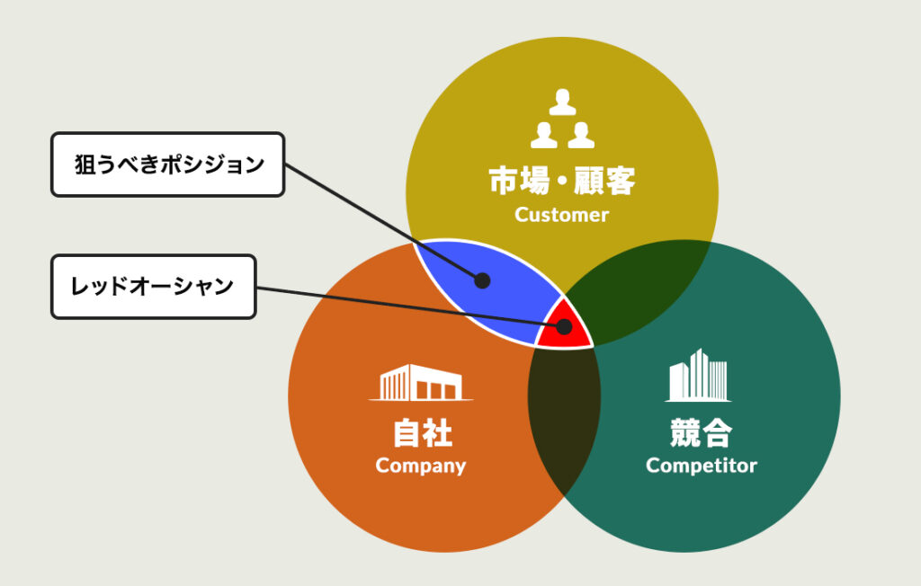

実は、この3C分析、恋愛でもめちゃくちゃ使えるんです。

恋愛の場合の3C分析はこんな感じです。

* **Customer（女性）：自分が出会いたい女性は、どんな女性か？その女性はどんな価値観を持っているのか？　どこに存在するのか？**
* **Competitor（ライバル）：ライバルはどんな男なのか？　ライバルの強みと弱みは何なのか？**
* **Company（自分）：自分の武器、個性、戦い方は何か？　どうすれば“勝てる”のか？**

例えば、あなたが★広瀬すずが好きとしますよね。



広瀬すずを抽象化すると、清楚系で透明感があって笑顔が可愛い女性ですよね？

こういう女性はどの出会いの場にいるのかを調べたり考えてみる。

これは、釣りに似ています。

あなたがマグロを釣りたいのに、川に行っても一生釣れないですよね？

マグロを釣りたければ海に行く必要があるわけです。

なので、まずは、あなたが理想とする女性を外見だけでなく、性格や価値観など含めて言語化していき、

そういった女性がいる場所を探していくわけです。

でも、多くの人は、そもそも理想の女性を言語化することもしていないし、

理想の女性がどこにいるかも考えていない。

みんながやっているからという理由で、適当にマッチングアプリをやっている人が多いんですよね。

これでは出会えるわけないよねと。

話を戻して、仮に広瀬すずのような清楚な女性が、マッチングアプリのOmiaiに多いとしますよね。

そしたら今度は、Omiaiに登録している男性に対して、自分はどうすれば勝つことができるのか？を考えていきます。

なぜ他の男に勝つことを考えるかというと、**マッチングアプリで出会うためには、相対評価で勝つ必要がある**からです。

つまり、他の男のプロフとあなたのプロフを並べられたときに、あなたと話してみたいと思ってもらわないといけないわけです。

女性にどれだけいいなと思ってもらえても、他の男がそれを上回ってしまえば、出会いには繋がらないわけです。

だからこそ、どうやったら勝てるか？を考えるわけですね。

ここでも、大事なことは、あなたの強みや価値観を言語化して、プロフに反映させることです。

よくやりがちな間違いが、ネットの記事などを真似してプロフを作ること。

これをやってしまうと、僕が1話からさんざん言ってきた、モテる男のプロフの劣化版が出来上がってしまいます。

例えば、あなたの強みが優しくて誠実なところだとしたら、

・「仲の良い友人には思いやりがあると言ってもらえる事が多い」のように、第3者からの声を伝えたり、

・「好きな女性のタイプは、家族を大事にする人です」のように書くと、無意識に自分が家族思いであることを伝えることができます。

また、プロフ写真も強みが最大限出せるように、

・笑顔の写真を多めにして、誠実なイメージを伝えたり、

・ペットや植物を愛でてる写真を設定して思いやりのあるイメージを伝えたり、

このように、あなたの強みが最大限伝わるように、プロフを設計していきます。

実際には、プロフだけでなく、メッセージやデートをするときにも、常にOmiaiの他の男よりも自分が優れているポイントはどこか？を意識していきます。

ちなみに、この考え方はマッチングアプリだけでなく、街コンや婚活パーティー、ナンパなどありとあらゆる出会いで使える考え方なので、ぜひ覚えておいてください。

たしかに、最初はめんどくさく感じるかもしれないですが、だんだん慣れていきますし、

これをやる男とやらない男では驚くほど、出会いに差がついていきます。

とはいえ、ライバルにはない自分の強みを見つけるって言うほど簡単じゃないんですよね。

例えば、自信がない人が自己分析しようとすると、「自分に強みなんてない！」ってなってしまうんですよね。

でも、実際、僕が直接コーチングをしながら話を聞いていくと、実はたくさん強みって出てくるんです。

なので、もし自分に自信がなかったり、自己分析できる気がしないという方は、僕に相談頂ければと思います。

### 誠実系男性におすすめのマッチングアプリ

次に、あなたが理解しないといけないのは、マッチングアプリといっても、マジでいろんな種類のアプリがあるということ。

★この画像のように、今マッチングアプリってわけがわからなくなるくらい種類が多いんです。

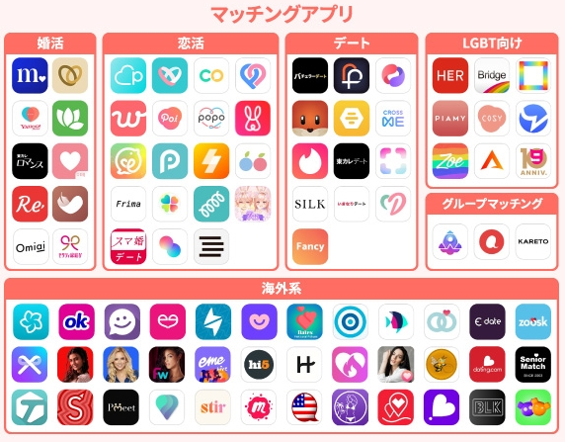

そして、アプリごとに、女性会員の特徴や攻略方法もかなり違います。

だから、適当にアプリを選んでしまうと、あなたの強みがまったく活かせない場所で戦うことになるんですよね。

でもこれ全部知らなくても大丈夫です。

知っておいてほしいのはこの中の7個だけ。

* ★ペアーズ（王道）：王道マッチングアプリ。会員数No.1のため、いろんな女性と出会える。出会いの母数を増やしたい時にはかなり良い。  
  プロフ検索、条件マッチ。外見・スペック・価値観などバランス型。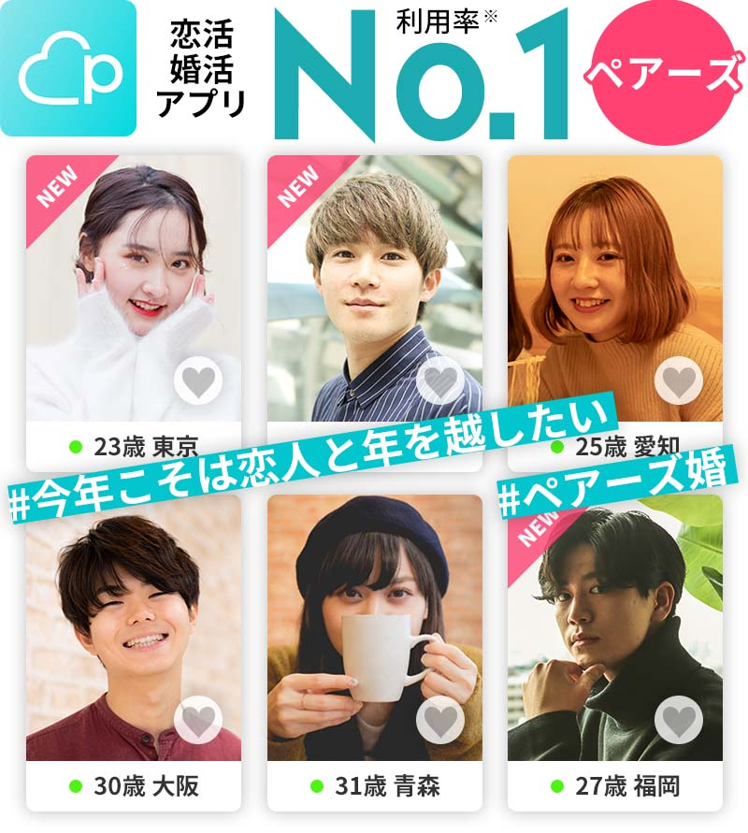
* Omiai（婚活重視）：基本的な機能はペアーズと同じだが、より結婚重視で真面目な人が多い。清楚で性格の良い女性が多い。  
  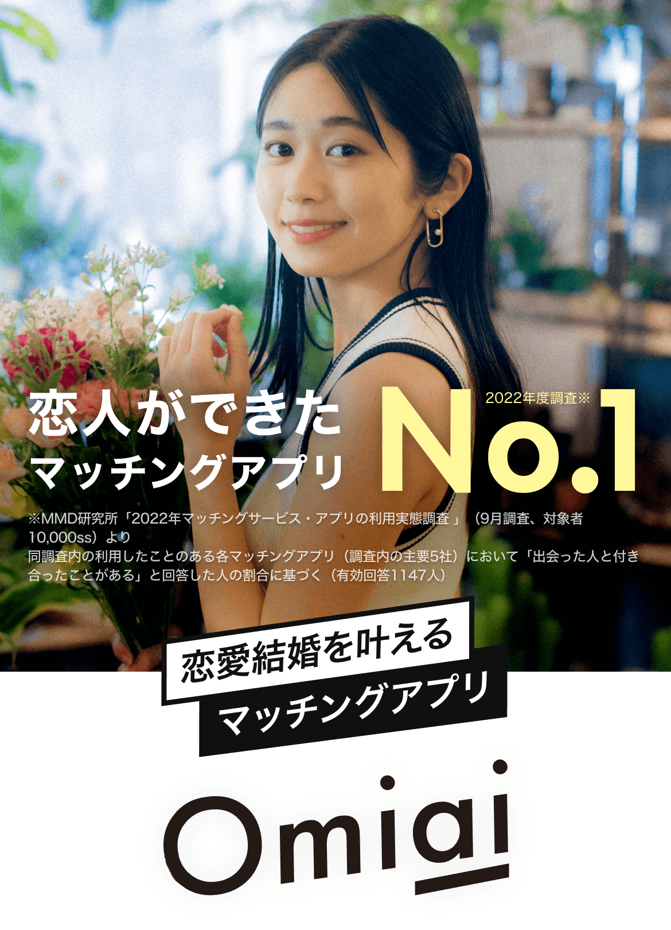
* With（価値観重視型）：価値観や趣味をもとにマッチング。内面重視で相手を選びたい人が集まっている印象。今最も勢いのあるアプリ。可愛い子も増えている。誠実系の人は戦いやすい。  
  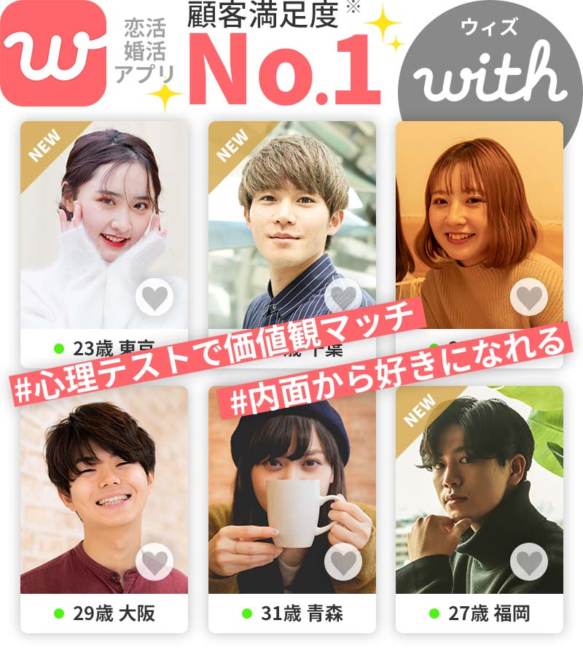
* Tinder・タップル（外見特化型）：とにかく見た目とノリとスピード勝負。可愛くて若い子が多い。テンションが高くて顔が整っている男が圧倒的有利。30代の男の人がやるのは難易度が高い。

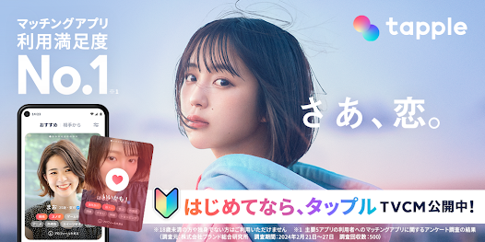

* 東カレ・バチェラーデート（スペック特化型）：とにかく年収・肩書き重視。その分、女性は美女が多いが、お金目当てが多い。  
  

このように、アプリによって特徴が異なるので、この中からあなたの強みやキャラに合うものが、どのアプリなのかを考えていきます。

例えば、  
 あなたが30代で“真面目で優しいタイプ”なのに、ノリ重視で20代が多いタップルやTinderで戦っていたら、やっぱり難しいわけですよね。

たとえマッチできても会話が盛り上がらず、他の若いイケメンに取られていく、そして、ただただ自信を削られて終わる可能性が高い。

でも、withやOmiaiをやれば、あなたの誠実さや優しさを評価してくれる女性が多いので、「安心感がある」「大事にしてくれそう」  
 という形で、刺さり方が全く変わるんです。

そして、1話でもお伝えした通り、あなたのような優しくて誠実な男性にとっては、これからますますチャンスが来ます。

なぜなら、**今マッチングアプリをやっている女性は、優しくて誠実な男性を求めている**からです。

しかも、美人の女性ほどその傾向にあるんです。

なぜそんなことが起きてるのか？

**それは、マッチングアプリのヤリモク男にやり捨てされたり、ぞんざいに扱われて、嫌気が指している女性がめちゃくちゃ増えてるからです。**

ヤリモク男が増えている理由は、恋愛の情報を発信する人がヤリモクを推奨している人が多く、それに憧れた男たちが増えているからです。

そして、**美人で人気の高い女性ほどそういった男のターゲットになるので、ヤリ捨てされたり、付き合ってから都合よく扱われたりして、嫌な思いをしてる**というわけです。

だから、3C分析をして、あなたの誠実さや優しさといった強みをどう活かせばいいのか？

をしっかりと考えて、行動に移すことができれば、必ず理想の女性と出会うことができます。

マッチングアプリの攻略方法については、LINEにて特典を配布しているので、ぜひ受け取って勉強してみてくださいね！

## 【復習＋次回予告】

今回の動画で、あなたは、ライバルと戦わずに勝つための出会い戦略を手に入れました。

これを実践することで、たくさんの女性と出会えるようになり、理想の女性とも出会えるようになるはずです。

でも、実は出会いを作った状態というのは、スタート地点に過ぎないんですよね。

出会ってから本番が始まります。

実際、恋愛相談に乗っていると、出会ったあとのメッセージやデートで苦戦している人がめちゃくちゃ多いです。

それもそのはず、ここから先って、コミュニケーションの話になってくるので、簡単ではないんです。

きっとあなたも、女性とのコミュニケーションに対して苦手意識を持っていると思います。

でも、大丈夫です。

次の動画では、女性とのコミュニケーションが苦手な人でも、メッセージやデートで女性との距離を縮める会話の方法についてお伝えします。

次の動画を見ることで、今まで苦痛だった女性との会話が楽しくなるはずです。

デートした女性からも「もっと話したい」と言われるようになるコミュニケーションの真髄がわかるので、ぜひ次の動画もみてください。

## 【コミットメント想起】

ここまでの動画を見た方からたくさんの感想やメッセージ頂いてます。

ありがとうございます。

やはり、多くの方が再現性の低い恋愛ノウハウに踊らされてきて、「自分はダメなんだ」と責めてしまっている。

でも、絶対に大丈夫です。

僕は今回そうやって悩んでいる方のために、この動画講座を作りました。

僕は今回の企画を通して、できるだけ1人1人に寄り添っていきたいと考えてます。

ですので、動画講座を見て、学びになったことや実践してみたいこと、感想、こういった**コメント**まだまだ募集してます。

もし個別で悩みや質問したいことがあれば、LINEに直接送ってもらっても大丈夫です。

期間内にいただいたコメントやメッセージに対しては、僕が直接ご返信します。

ほんと今回があなたにとってのラストチャンスくらいに思って取り組んでみてください。

本気でやれば人生はあっという間に変わります。

でも、ダラダラ適当にやっていたら、1年どころか、3年・5年先も今のままです。

あなたの今までの人生を思い返してみてください。

今のままの行動ではずっとこの先同じ人生です。

あなたにはぜひこの機会をチャンスに変えてほしい。

そう思っているので、ぜひコメント・メッセージお待ちしてます。

## 【第3話】エンディング用「恋愛戦略ロードマップ作成会」の案内（追加）

ここまで真剣に観てくれたあなたに、特別なお知らせがあります。

実はこの動画をご覧いただいている方限定で、特別な勉強会の機会を用意しました。

それが…

**『恋愛戦略ロードマップ作成会』**

です。

ここでは何をするのか？

あなたはこの動画講座を学習することで、どうすればいい人止まりを抜け出して本命彼女を作ることができるのか？、そのノウハウを手に入れることができます。

でも、ノウハウはわかっても、人それぞれ、行動プランってまったく違うんです。

例えば、東京在住の20代のコミュ力得意な男と、山梨在住の30代彼女いない歴年齢の男では、

このように、年齢・住んでる場所・恋愛経験・キャラクターなどによって、戦略ってまったく変わってくるんです。

そして、この戦略というのは、あなたがどの方向に進んでいくのか？という話になるので、

ここを間違えてしまうと、あなたが勉強したことや行動したことがすべて無駄になってしまう可能性が高い。

だから、一番重要なポイントといっても過言ではないんですね。

僕はここまで真剣に動画を見てくださってるあなたにはちょっと知識を知ったくらいで終わる人になってほしくない。

絶対にあなたと理想とする女性と付き合い、幸せになってほしいと強く思っています。

ということで、本気で成果を出したい方限定で、

“あなただけの戦略”を設計する、60分間のZoom勉強会を開催します。

✔ あなたの現在の恋愛力の診断

✔ あなたの恋愛における強み  
✔ あなたに合ったおすすめの出会い方とアプローチ法  
✔ 理想の彼女を手に入れるあなた独自の行動プラン

こうした「あなた専用の設計図＝戦略ロードマップ」を、僕と一緒に作成していく機会です。

多くの人が、“頑張っているのに成果が出ない”理由。  
それは、間違った方向に努力してしまっているから。

恋愛は、がんばり方を間違えるとむしろ悪化してしまう。

だからこそ、この勉強会では、あなたの性格・状況・経験・強みに合わせて、  
 最短最速で“成功できる道筋”を完全オーダーメイドで設計していきます。

ただし、この勉強会は**、期間限定の案内**となっています。

希望者が多ければ、早期に締め切る可能性もありますので、  
もし、本気で結果を出したいという方は、

この動画の下にあるご案内ボタンから、お早めにお申し込みしてみてください。

それでは、次回の動画でまたお会いしましょう。